Basisvaardigheden
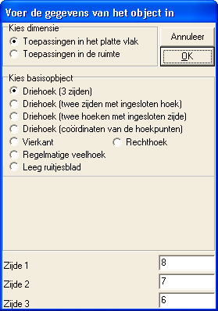
In deze les gaan we de basisbeginselen van het gebruik van het programma doorgronden.
Nadat het programma is opgestart, is het tekenvenster nog leeg. Kies voor Bestand, Nieuw en het venster hiernaast verschijnt, waarin je kunt opgeven, vanuit welke basisfiguur je wilt starten. Stel je wilt beginnen met een driehoek met zijden 8, 7 en 6. Kies bovenin (bij dimensie) voor vlakke meetkunde, en het eerste basisobject, driehoek (3 zijden). Vul onderin de drie gewenste lengtes in. De eerste zijde wordt de basis, die horizontaal wordt getekend.
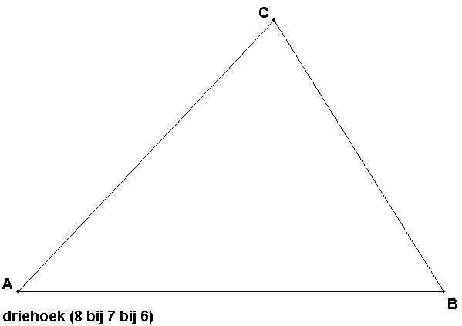
Alles in orde, klik dan op OK. Hierna wordt een omschrijving bij de tekening gevraagd, waarna de driehoek verschijnt.

Je kunt de volgende gegevens opvragen:
- De lengte van elke zijde: berekeningen, afstanden, punt - punt. Klik op twee punten, en hun afstand wordt getoond.
- De oppervlakte van de driehoek: berekeningen, oppervlakte, van een driehoek. Klik de drie punten aan, en de oppervlakte wordt niet alleen uitgerekend, maar er wordt ook uitgelegd hoe deze is berekend: het lijnstuk tussen de eerste twee punten die je aanklikt worst als basis gebruikt, en hierop wordt de hoogte getekend. Wanneer je dus eerst A en B aanklikt en dan C, dan wordt de hoogte CD getekend, en de lengtes van AB en CD gebruikt in de formule 0.5 * basis * hoogte, voor de oppervlakte.
- De omtrek van de driehoek: berekeningen, omtrek, van een driehoek. Klik de drie punten aan, en de omtrek wordt berekend.
- Een hoek: berekeningen, hoeken, lijn - lijn. Klik ergens op de ene lijn, en hierna ergens op de ander. Hierna wordt de hoek ertussen berekend.

De basistekening kun je naar hartelust uitbreiden met extra punten, lijnen, cirkels, cirkelbogen, arceringen, in alle gewenste kleuren. Experimenteer maar eens met de mogelijkheden dien onder het bewerken menu vallen.

Zoals in alle Windows programma's kun je elke tekening opslaan als bestand, later weer opnieuw openen, printen en kopiëren naar een ander programma, bijvoorbeeld een tekstverwerker. De commando's hiertoe zijn ingebouwd op plaatsen waar ze ook bij andere programma's te vinden zijn, onder bestand en beeld.

De meest voorkomende commando's zijn niet alleen in een menu terug te vinden, maar ze staan ook op de knoppenbalk. Hierdoor kun je sneller werken, maar wel pas na enige oefening. Wanneer je de muis even stil houdt boven een knop, verschijnt er een korte tekst met uitleg.
Het werken met het ruitjesvel
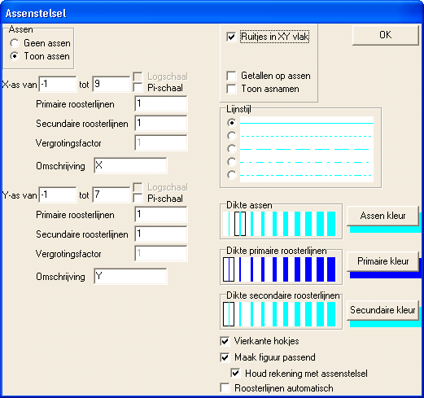
Vaak staat een meetkundetekening in het boek, getekend op ruitjespapier, al dan niet met coördinaten. Het programma geeft je de mogelijkheid, zo'n tekening op het scherm te bouwen.

Begin met een nieuwe tekening. Kies alleen oorsprong, en vraag het assenstelsel op (bewerken, assenstelsel).
Vul het dialoogvenster dat hierdoor verschijnt, in zoals hiernaast staat aangegeven.

Klik op OK en je krijgt een mooi ruitjesvel op het scherm.

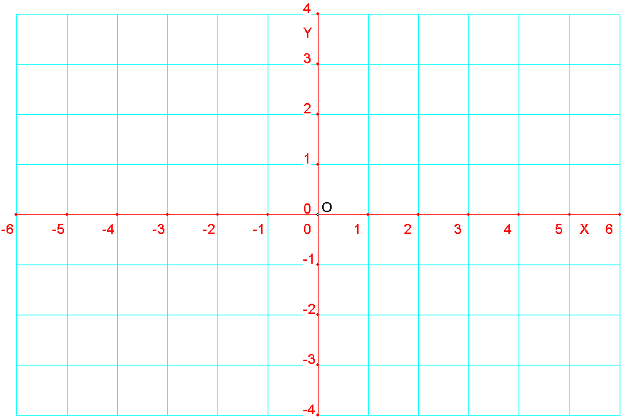

Enkele algemene tips:
- Je kunt de grootte van de hokjes aanpassen met de percentagetoetsen op de tekenbalk.
- Figuur centreren: druk op de F2-toets.
- Figuur verschuiven: druk op de F3-toets en volg de aanwijzingen op het scherm.
- Figuur zo groot mogelijk op het scherm krijgen: kies beeld, maak figuur passend.
- Punten plaatsen in de tekening: kies bewerken, puntonderhoud, toevoegen, roosterpunt bij muispositie. Klik nu telkens in de buurt van een roosterpunt, waarna precies in het roosterpunt een punt wordt geplaatst. Later kun je de punten verbinden met lijnstukjes. Dit is een snelle methode om tekeningen uit het boek op het scherm te krijgen.
- Je kunt in bestaande tekeningen op veel manieren extra lijntjes toevoegen. Zie bewerken, lijnonderhoud, hele lijn toevoegen, en je krijgt tal van mogelijkheden.
- Wanneer de module afbeeldingen is geïnstalleerd, kun je de figuur ronddraaien, verschuiven, spiegelen enz.
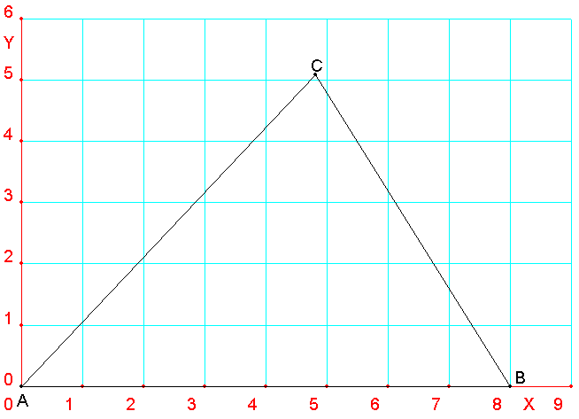
- Een vlakke-meetkunde figuur kan als basis dienen voor een ruimtelijk object, bijvoorbeeld als grondvlak van een bouwwerk. Een vlakke figuur is namelijk ook een ruimtelijke figuur! Ook al teken je op een vel papier, dit vel bevindt zich in de ruimte waarin wij leven. Dit kun je zien, door van een vlakke-meetkunde figuur op de tekenbalk de tekenmethode te veranderen van bovenaanzicht (bovenste figuur) in bijvoorbeeld standaard projectie (onderste figuur), en weer terug.
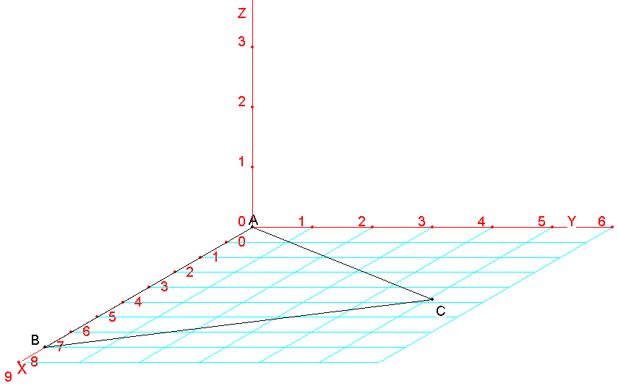
Maar het blijft een vlakke figuur, zonder hoogte. Wil je er hoogte aan toevoegen, geef dan het commando bewerken, converteer vlakke naar ruimtefiguur. Er lijkt niets veranderd met de tekening, maar de schijn bedriegt. Kijk maar in alle menu's. Je kunt nu ruimtelijke bewerkingen doen, zoals vlakken beschouwen, ruimtelijk roteren, punten, lijnen, cirkels toevoegen buiten het oorspronkelijke tekenvlak.

(N.B. Terug van ruimtelijk object naar vlak object is niet mogelijk.)

